- Regio-uitstap naar Turnhout

- Dinsdag 27 september
- Prijs = 56 euro (alles inbegrepen, behalve de drank)
- Inschrijven tegen 1 augustus bij Micheline

Programma voormiddag

- V1: Wandeling met volksverhalen door Turnhout
- V2: Bezoek aan het speelkaartenmuseum

Programma namiddag

- N1: Een rondrit door de streek rond Turnhout
- N2: Een bezoek aan het speelkaartenmuseum
- N3: Een bezoek aan het kasteel van de hertogen van Brabant = het gerechtshof van Turnhout. Pas op: hier zijn trappen.

Voor de koffie, het middagmaal en het avondmaal kunnen we terecht bij Raf en Otje. De stadswandeling en de rondrit vertrekken aan het restaurant. Het museum en het kasteel liggen op wandelafstand (600 m).

Geef bij jouw inschrijving zeker jouw keuze mee voor de voor- en de namiddag.
Het bedrag van 56 euro mag gestort worden op onze rekening BE20 7343 4701 2556 met als vermelding naam en Turnhout + de keuzes.
Zie info in de Sprokkels van juni 2022.
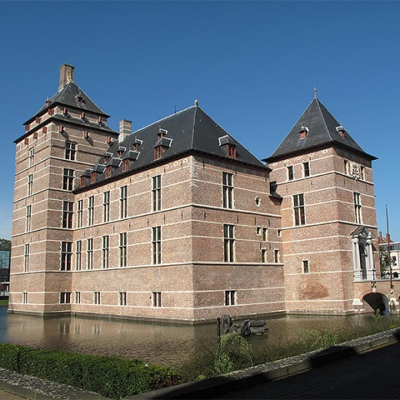
Het gerechtshof

Trefpuntnieuws Korbeek-Lo juli en augustus 2022

Dag OKRA-vrienden,

Graag nodigen wij jou uit voor de volgende activiteiten:

Maand juli:

dinsdag 5 juli
19.00 uur - wandelen - kerk Lovenjoel
woensdag 6 juli
13.30 uur - wiezen - WZC D’Eycken Brug
donderdag 7 juli
14.00 uur - petanque - WZC D’Eycken Brug
dinsdag 12 juli
19.00 uur - wandelen - kerk Korbeek-Lo
donderdag 14 juli
14.00 uur - petanque - WZC D’Eycken Brug
dinsdag 19 juli
19.00 uur - wandelen - De Velpe in Opvelp
woensdag 20 juli
13.30 uur - ontmoetingsnamiddag - Buurthuis
donderdag 21 juli
14.00 uur - petanque - WZC D’Eycken Brug
dinsdag 26 juli
19.00 uur - wandelen - kerk Lovenjoel
woensdag 27 juli
13.30 uur - wiezen - Ter Korbeke
donderdag 28 juli
14.00 uur - petanque - WZC D’Eycken Brug

Inschrijvingen Micheline 016 25 00 27 Info en sport Renilde 0498 37 23 09
Betalingen rekeningnummer BE20 7343 4701 2556
Online www.okra.be/trefpunt/korbeek-lo, okra.korbeeklo@gmail.com, Facebook: OKRA Korbeek-Lo

Maand augustus:

dinsdag 2 augustus
19.00 uur - wandelen - vertrek aan de kerk van Korbeek-Lo
woensdag 3 augustus
13.30 uur - wiezen - WZC D’Eycken Brug
donderdag 4 augustus
14.00 uur - petanque - WZC D’Eycken Brug
dinsdag 9 augustus
19.00 uur - wandelen - vertrek aan het gemeentehuis in Bierbeek
donderdag 11 augustus
14.00 uur - petanque - WZC D’Eycken Brug
dinsdag 16 augustus
13.30 uur - gewestelijk petanquetornooi - tuin parochiezaal Haasrode
19.00 uur - wandelen - vertrek aan de kerk van Lovenjoel
woensdag 17 augustus
Er is geen ontmoetingsnamiddag.
donderdag 18 augustus
14.00 uur - petanque - WZC D’Eycken Brug
dinsdag 23 augustus
19.00 uur - wandelen - vertrek aan de kerk van Korbeek-Lo
woensdag 24 augustus
13.30 uur - wiezen - Ter Korbeke
donderdag 25 augustus
14.00 uur - petanque - WZC D’Eycken Brug
dinsdag 30 augustus
19.00 uur - wandelen - vertrek aan de Velpe in Opvelp

- Ontmoetingsnamiddag - woensdag 20 juli

- van 13.30 tot 17.00 uur in het Buurthuis

Welkom vanaf 13.30 uur voor een ontspannen namiddag in het Buurthuis.
Een babbeltje, een gezelschapsspel of wiezen … keuze genoeg.
Afsluiten doen we met een koffie en een vieruurtje. Altijd welkom.

- Gewestelijk petanquetornooi

Op dinsdag 16 augustus is er in Haasrode het gewestelijk petanquetornooi. Dit gaat door in de tuin van de parochiezaal (naast de kerk).
Inschrijven om 13.30 uur, start om 14 uur. We spelen met tripletten. Geef jouw naam voor 1 augustus door aan Renilde. Wie weet haalt Korbeek-Lo terug de beker naar huis. Supporters zijn zeker ook welkom.

- Wandelen

Onze wandelingen blijven in de zomer doorgaan. We vertrekken om 19 uur, telkens op een andere vertrekplaats. Zie de agenda.
Info bij Maurice: 0495 77 42 33

- Wiezen

Vanaf heden mogen we terug gaan wiezen in Ter Korbeke en in het WZC D’Eycken Brug. Zie agenda voor de juiste data.
Info bij Maurice: 0495 77 42 33

- Zomerzoektocht in Neervelp (Boutersem)

De Okra-zomerzoektocht gaat dit jaar door in Boutersem-Neervelp. Het concept blijft vertrouwd: een parcours van 4 à 5 km met 30 vragen voor onderweg en 12 foto’s die je moet zoeken. De zoektocht loopt van begin juli tot einde september. De brochures (3 euro, contant te betalen) zijn te bekomen op de volgende plaatsen:
- De Veloschuur, Klein-Heidestraat 24, Neervelp van woensdag tot vrijdag van 10 tot 12 uur en van 13 tot 18 uur. Op zaterdag van 10 tot 18 uur.
- Het Strijkatelier in Neervelp, Vertrijksestraat 1. Open maandag en vrijdag van 8 tot 12 uur en van 13 tot 16 uur en op dinsdag en vrijdag namiddag tot 19.30 uur.
- Superette H&D Neervelp, Waversesteenweg 42. Open op dinsdag van 13.30 tot 19 uur en van woensdag tot vrijdag van 8.30 tot 12.30 uur en van 13.30 tot 19 uur, zaterdag van 7.30 tot 12.30 uur en van 13.30 tot 18 uur, eveneens op zondag van 7.30 tot 12.30 uur.
Veel zoekplezier.

